**SEÑORES**

**SECRETARIA DE EDUCACION DEPARTAMENTAL**

**CUCUTA**

**E. S. D.**

**Asunto:** Propuestas de articulación

Cordial saludo, mediante oficio me permito muy respetuosamente informarles que en el Centro Educativo Rural Playoncitos del Municipio de Abrego, No tiene Avales actualizados y actas de compromiso del CER y paraacadémicos, SENA Y o Convenios convenios con instituciones de educación superior

Sin otro particular

Atentamente,

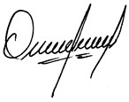.

_________________________________

ESP. OMAIDA TORRADO TORRRADO

DIRECTORA